Enerģētikas kopienas

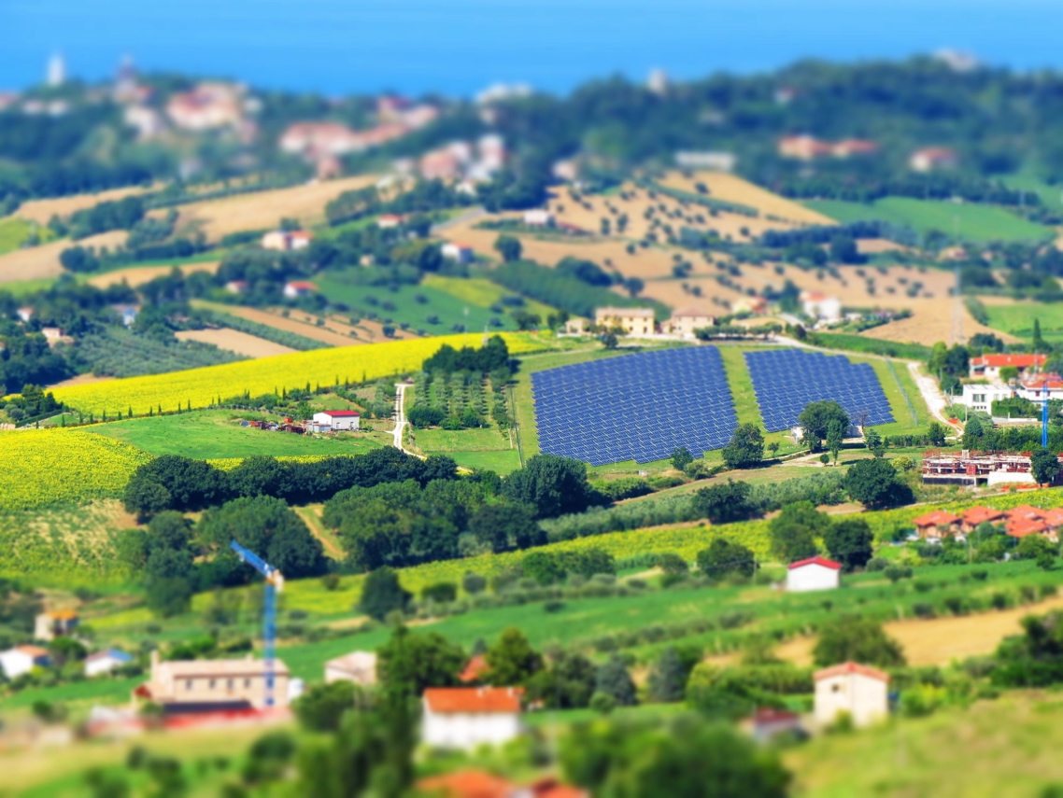

Enerģētikas kopienas 1
Kā darbojas šis kurss 2
Mācību rezultāti 2
Ievads 2
Kas ir enerģētikas kopiena? 3
Enerģētikas kopienas Eiropas kontekstā 4
Enerģētikas kopienas priekšrocības 4
Secinājums 5
Papildu resursi 5
Pateicības 5
Attēlu avoti 6

Kā darbojas šis kurss

Šis īsais, 30 minūšu garš kurss izpēta, kas ir enerģētikas kopiena, kāpēc tā ir svarīga un kādas ir priekšrocības, piedaloties tajā.

Jūs varētu būt:

- Interesējaties par to, kas ir enerģētikas kopiena un kā tā varētu būt izdevīga jums un jūsu mājsaimniecībai.
- Interesējaties par enerģijas patēriņa samazināšanu un izmaksu ietaupīšanu.
- Esat daļa no mājsaimniecības, kas gan patērē, gan ražo enerģiju un ir ieinteresēta kopienas enerģijā.
Šis kurss padziļinās jūsu izpratni par digitālo enerģētikas pāreju un atbalstīs jūsu paša digitālo enerģētikas ceļojumu! Tas ir daļa no 12 kursu kopuma ar nosaukumu „Digitālās enerģētikas pamati”, ko izstrādājis projekts Every1, kura mērķis ir veicināt un stiprināt ikviena iesaistīšanos enerģētikas pārejā. Vairāk par projektu varat uzzināt šeit: https://every1.energy
Kursu beigās mēs ieteiksim jums papildu mācību materiālus, ar kuriem varat iepazīties. Tas ietver kursu „Kas ir digitālā enerģētikas pāreja?”, kurā tiek izpētīts, kas ir digitālā enerģētika un kādi ir iemesli, kāpēc mēs virzāmies uz enerģijas ražošanas un patēriņa digitalizāciju.
Šis ir kursa oriģinālās angļu valodas versijas tulkojums, kas ietver iespēju aizpildīt īsu testu un iegūt Every1 digitālo nozīmīti.
Šis projekts ir saņēmis finansējumu no Eiropas Savienības pētniecības un inovāciju programmas „Apvārsnis” (2021–2027) saskaņā ar dotāciju līgumu Nr. 101075596. Par šī kursa saturu atbildīgs ir tikai Every1 projekts, un tas ne vienmēr atspoguļo Eiropas Savienības viedokli.

Mācību rezultāti

Pēc šī īsā kursa apguves jums vajadzētu būt spējīgiem:

- Izskaidrot, kas ir enerģētikas kopiena un kāda ir tās loma Eiropas digitālajā enerģētikas pārejā.
- Saprast enerģētikas kopienas priekšrocības gan indivīdiem, gan plašākai sabiedrībai.

Ievads

Enerģētikas kopienas ir vietējās iniciatīvas, kas var palīdzēt ikvienam iesaistīties digitālajā enerģētikas pārejā.

Šajā kursā mēs sīkāk apskatīsim, kas ir enerģētikas kopienas un kāda ir to loma Eiropas digitālajā enerģētikas pārejā.

Mēs apskatām, kāpēc jūs varētu vēlēties iesaistīties un pievienoties enerģētikas kopienai. Varbūt jūs vēlaties ietaupīt naudu, jūs interesē sazināties ar citiem, kurus interesē tās pašas tēmas, vai arī jūs vēlaties kļūt par enerģijas prosumeru (piemēram, būt gan enerģijas patērētājs, gan ražotājs).

Kas ir enerģētikas kopiena?
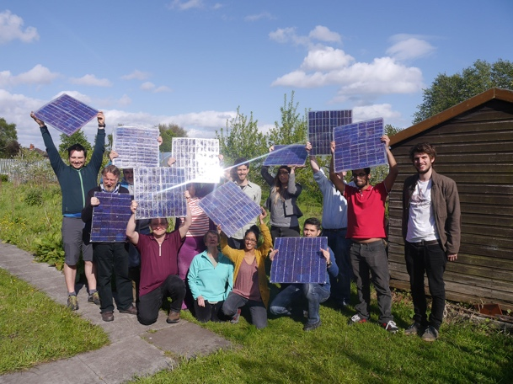
Šajā rakstā „Fokuss: Enerģētikas kopienas, kas pārveido ES enerģētikas sistēmu” enerģētikas kopienas ir aprakstītas kā „juridiskas personas, kas dod pilsoņiem, mazajiem uzņēmumiem un vietējām iestādēm iespēju ražot, pārvaldīt un patērēt savu enerģiju”.

Ikviens var iesaistīties enerģētikas kopienā. Enerģētikas kopienas var būt dažādas, atkarībā no to dalībnieku vajadzībām.

Piemēram, dažas enerģētikas kopienas var koncentrēties uz enerģijas ražošanu, bet citas — uz enerģijas uzglabāšanu vai sadali. Enerģētikas kopienu dalībniekiem var sniegt arī virkni dažādu ar enerģētiku saistītu pakalpojumu.
Eiropā ir trīs izplatīti enerģētikas kopienu modeļi. Šos modeļus var aprakstīt šādi:
- Tieša vienošanās ar elektroenerģijas ražotāju (nevis elektroenerģijas piegādātāju, kas parasti nodrošina elektroenerģijas piegādi mājsaimniecībām), kas ļauj enerģētikas kopienai iegādāties enerģiju tieši un lielos apjomos. Tās dažkārt sauc par elektroenerģijas pirkuma līgumiem (PPA).
- Dalības maksas izmantošana enerģijas ražošanas finansēšanai, sniedzot finansiālu atbalstu ražošanas iekārtām.
- Enerģijas patērētāju un ražotāju savienošana vienā reģionā, lai atsevišķas mājsaimniecības varētu pirkt un pārdot enerģiju saskaņā ar savas valsts tiesību aktiem.
Atkarībā no biedru vajadzībām var kombinēt arī dažādus modeļus.
Saskaņā ar ES tiesību aktiem enerģētikas kopienas var būt jebkura juridiska persona, tostarp asociācija, kooperatīvs, partnerība, bezpeļņas organizācija vai sabiedrība ar ierobežotu atbildību.

Digitalizācija veicina un atbalsta enerģētikas kopienas. Piemēram, digitālajām tehnoloģijām ir svarīga loma atjaunojamo energoresursu, piemēram, mājsaimniecību saules paneļu, saražotās enerģijas pirkšanas un pārdošanas pārvaldībā.

Valsts tiesību akti ir arī būtiski, lai noteiktu, kādu formu var pieņemt enerģētikas kopiena.

Enerģētikas kopienas Eiropas kontekstā

Rakstā „Fokuss…“ teikts, ka „…2050. gadā pat 83 % no visām ES mājsaimniecībām varētu veicināt atjaunojamās enerģijas ražošanu, pieprasījuma reaģēšanu un/vai enerģijas uzglabāšanu“.
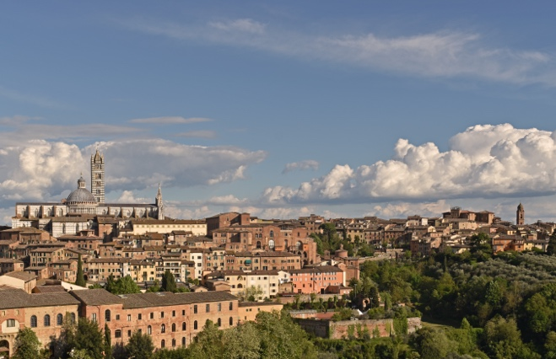
Kā redzams pēdējā sadaļā, enerģētikas kopienas var dot iespēju indivīdiem un mājsaimniecībām iesaistīties dažādos enerģijas ražošanas aspektos.

Tādējādi enerģētikas kopienām ir īpaša un nozīmīga loma Eiropas digitālajā enerģētikas pārejā.

Ir virkne Eiropas direktīvu, kas atbalsta enerģētikas kopienas visā blokā. Galvenā no tām ir 2019. gada pakete „Tīra enerģija visiem eiropiešiem”, kas dod patērētājiem tiesības izvēlēties un pašu rokās ņemt enerģijas piegādi, ražošanu un uzglabāšanu, vai nu individuāli kā prosumeriem, vai kolektīvi caur enerģētikas kopienām.

2022. gada maijā Eiropas Komisija uzsāka REPowerEU plānu, kura mērķis ir samazināt atkarību no Krievijas fosilā kurināmā. Kā daļu no šīs iniciatīvas ES mērķis ir līdz 2025. gadam izveidot vienu enerģētikas kopienu katrā pašvaldībā, kuras iedzīvotāju skaits pārsniedz 10 000.

Enerģētikas kopienas priekšrocības

Enerģētikas kopienās iedzīvotāji var piekļūt lētai atjaunojamajai enerģijai, kļūstot par ražošanas iekārtu īpašniekiem, kā arī piekļūt informācijai par to, kā palielināt energoefektivitāti savās mājsaimniecībās. Uzticama un aktuāla informācija par energoefektivitāti var palīdzēt labāk izprast un kontrolēt enerģijas patēriņu un rēķinus, vienlaikus saglabājot individuālo investīciju pieejamību.

Vietējā līmenī enerģētikas kopienas var veicināt darba vietu radīšanu un stiprināt sociālo kohēziju, rīkojot ikgadējās kopsapulces un vietējās aktivitātes.

Enerģētikas kopienas var arī veicināt sabiedrības pieņemšanu atjaunojamās enerģijas projektiem un atvieglot privāto investīciju piesaisti pārejai uz tīru enerģiju.

Enerģētikas kopienas var būt efektīvs līdzeklis mūsu enerģētikas sistēmu pārstrukturēšanai, dodot iedzīvotājiem iespēju veicināt enerģētikas pāreju vietējā līmenī un gūt tiešu labumu no labākas energoefektivitātes, zemākiem rēķiniem, mazākas enerģētiskās nabadzības un vairāk vietējo zaļo darba vietu.
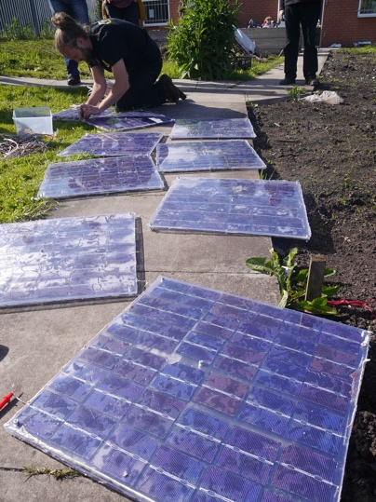
Enerģētikas kopienas var arī dot iespēju vietējām kopienām apvienot spēkus un investēt tīrā enerģijā.

Kā redzams iepriekš šajā kursā, darbojoties kā vienots veidojums, enerģētikas kopienas var piekļūt visiem piemērotiem enerģētikas tirgiem vienlīdzīgos apstākļos ar citiem tirgus dalībniekiem.

Secinājums

Enerģētikas kopienas atbalsta tīro tehnoloģiju izplatību, ļauj atsevišķām mājsaimniecībām iesaistīties digitālajā enerģētikas pārejā un dod iespēju kopienām.

Tām ir centrālā loma Eiropas digitālajā enerģētikas pārejā, un tās var iesaistīt lielu skaitu indivīdu un mājsaimniecību visā Eiropā.

Papildu resursi

- Pārskatiet dažus Eiropas Komisijas ziņojumus, galvenos rādītājus un enerģētikas kopienu piemērus Eiropā enerģētikas kopienu repozitorija produktos.
- Lasiet papildu Every1 mācību materiālus par enerģētikas kopienām: https://every1.energy/knowledge-hub
- Iepazīstieties ar dažādiem enerģētikas kopienu veidiem šajā akadēmiskajā rakstā, kuru sarakstījuši Koltunov, M., Pezzutto, S., Bisello, A., Lettner, G., Hiesl, A. van Sark, W., Louwen, A. & Wilczynski, E. (2023) Mapping of Energy Communities in Europe: Status Quo and Review of Existing Classifications Sustainability, 15, 8201.

Pateicības

Enerģētikas kopienas ir adaptācija no atlasītiem materiāliem no Eiropas Komisijas publikācijas Enerģētikas kopienas (n.d) un Enerģētikas ģenerāldirektorāta publikācijas Fokuss: Enerģētikas kopienas ES enerģētikas sistēmas pārveidošanai (2022. gada 13. decembris) (turpmāk „oriģinālās publikācijas”), kurām abām ir piešķirta CC BY 4.0 licence. Šo adaptāciju ir veicis un publicējis Every1 projekts (turpmāk „adaptētājs”) un tā ir licencēta ar CC BY-SA 4.0, ja nav norādīts citādi.
Adaptētājs ir veicis šādas izmaiņas oriģinālajā darbā „Enerģētikas kopienas”:
- Tika izmantoti atsevišķi izvilkumi no raksta (piemēram, REPowerEU teksts par pašvaldību enerģētikas kopienu mērķiem, ievada paziņojums par enerģētikas kopienas formātu tika pievienots sadaļai „Kas ir enerģētikas kopiena?”) un pārstrādāti (piemēram, teksts par enerģētikas kopienas priekšrocībām tika pārstrādāts/pārformulēts kā kopienas priekšrocības saistītajā kursa sadaļā).
Adaptētājs modificēja oriģinālo darbu „Fokuss: Enerģētikas kopienas, lai pārveidotu ES enerģētikas sistēmu” šādos aspektos:
- Tika izmantoti atlasīti fragmenti no raksta (piemēram, enerģētikas kopienas definīcija, teksts no sadaļas par ES tiesisko regulējumu) un iekļauti kursā.
- Tika pārstrādāti un pielāgoti atsevišķi izvilkumi no raksta (piemēram, teksts no sadaļām „Enerģētikas kopienas modeļa izvēle” un „Kas ir „enerģētikas kopiena”?”).

Attēlu avoti

Galvenā attēla avots: Itālija, Markē, Recanati – lauki – autors Gianni Del Bufalo, licence CC BY 2.0.
Kas ir enerģētikas kopiena: Moss Community Energy uzsākšana (DIY saules paneļu darbnīca) – autors 10 10, licence CC BY 2.0.
Enerģētikas kopienas Eiropas kontekstā: Itālija – Toskāna – Siena – Duomo, autors Harshil Shah, licence CC BY-ND 2.0.
Enerģētikas kopienas priekšrocības: Moss Community Energy uzsākšana, autors 10 10, licence CC BY 2.0.

